**<Base de datos: Biblioteca >**

Nombre(s) de los estudiantes: Gredchen Pavez, Ignacio Lizana, Joaquín Collao, Alejandro Infante

Número del grupo:1

Módulo: Taller de Base de Datos

Sección:2700

Docente: Alejandro Gonzalez

Carrera: Programación y Análisis de Sistemas

Sede: San Felipe

Los Andes, Octubre, 2020

# **Índice**

1) Índice 2

2) Diagnóstico 3

a) Descripción de la problemática encontrada 3

b) Antecedentes 4

c) Problema 5

3) Planificación 5

a) Justificación del proyecto 5

b) Objetivos del proyecto 6

c) Actividades 6

d) Recursos 7

e) Cronograma y lugar 8

f) Responsables 9

4) Ejecución 10

a) Ejecución y resultados del proyecto 10

b) Evidencias del proyecto 28

c) Imprevistos 31

5) Conclusiones y reflexiones 32

6) Bibliografía 33

7) Anexos 34

# **Diagnóstico**

Existen colegios que aún mantienen sistemas de catálogos y control de préstamos de material educativo de forma manual en fichas y cardex, etc. O con sistemas adaptados para el control de stock y prestamos, tales como planillas electrónicas, no es lo óptimo si se considera que existe un riesgo de pérdida de datos o tiempos de respuesta en búsqueda y control efectivo.

En este proyecto simulado el colegio Los Gladiolos en particular no cuenta con un sistema para llevar un stock de la cantidad de libros y el número de préstamos que hace mensual y anualmente. Esto es un problema si se considera la cantidad de material necesario para cada alumno a diario y que hasta ahora cada registro es llevado en libros, lo cual dificulta la organización dentro de la biblioteca.

Debido a la pandemia que se está viviendo en estos momentos es más difícil ir a terreno y realizar un diagnóstico de manera presencial, de manera que se hará todo de forma telepresencial y por comunicación constante con la dirección y personal del colegio, para poder discutir con claridad cuáles son sus dudas en este proyecto.

# **Descripción de la problemática encontrada**

Colegio los gladiolos es un recinto escolar ubicado en el sector del Valle del Aconcagua el cual requiere de una base de datos para su biblioteca ya que esta carece de ello.

Dificultades para encontrar registros ya que como no hay un sistema computarizado estos se pierden ya que hay un gran número de ellos.

Consumo de espacio a medida que el número de registro crece se vuelve casi imposible mantener un espacio físico de mantenimiento y también el número de archivos consume más espacio si no hay un sistema computarizado.

Costo de mantenimiento ya que no existe un sistema computarizado todo el registro se hacen de forma manual lo que incrementa el costo administración.

# **Antecedentes**

Encontramos antecedentes de bibliotecas computarizadas realizadas anteriormente, como por ejemplo la realizada por Mohammed Younis del departamento de Computación e Ingeniería de Iraq, que utiliza un sistema RFID de radiofrecuencia, transmitiendo las etiquetas de los objetos, en este caso libros mediante ondas de radio

En el caso en el cual estamos trabajando actualmente no existe una forma moderna de tener los registros de:

1. Los estudiantes que están habilitados para usar los recursos de la biblioteca.

1. El número de estudiante que utilizan la infraestructura (computadores y prestamos de libros).
2. La cantidad de material que entra y sale de la biblioteca, y también la cantidad de material que existe dentro de esta.

El colegio otorgó detalles para facilitar la creación de una base de datos como por ejemplo el nombre de la bibliotecaria, la cantidad de libros aproximados que hay en existencia.

Como equipo de trabajo se ha decidido que la mejor forma de solucionar este problema es la implementación de una biblioteca inteligente utilizando una aplicación junto con una base de datos relacional normalizada en tercer nivel para así poder automatizar y hacer más sencillo el trabajo de profesores y bibliotecarios.

Para crear y gestionar la base de datos se utilizará MYSQL, un sistema de gestión de base de datos de licencia dual: Licencia pública general/Licencia comercial por Oracle Corporation, para crear la biblioteca inteligente se utilizará JAVA como principal lenguaje de programación y así poder agregar cuentas de usuario y entrelazar la base de datos.

# **Problema**

La biblioteca del colegio Los Gladiolos, en este caso no posee una base de datos, por lo cual no tienen un claro registro de los libros que hay en existencia dentro del establecimiento, de los materiales que utiliza cada estudiante o de la cantidad personas que hacen uso de los libros o computadores diariamente. En este caso simulado, se planteará una solución implementando una biblioteca computarizada utilizando una aplicación que tendrá por nombre Biblioteca Smart, esta biblioteca será de gran ayuda para llevar registros dentro de la biblioteca y así eliminar la necesidad de llevar libros de registro y realizar todo manualmente como se hace hasta ahora.

# **Planificación**

# **Justificación del proyecto**

Actualmente vivimos en un mundo en el cual la tecnología avanza rápida y continuamente, y también es cada vez más llamativa, las bibliotecas no deberían quedarse atrás. Para que esto suceda las bibliotecas deben dar un paso adelante y automatizarse , si bien esto para muchos es algo relativamente nuevo , ya que estamos acostumbrados a las bibliotecas tradicionales , todo debe pasar por un proceso de actualización para adaptarse a las nuevas generaciones y tecnologías .Esto no quiere decir que los libros físicos desaparezcan , solo significa que para tener un mejor manejo de la información dentro de las bibliotecas , estas deberían tener un sistema de organización más automático , como lo es nuestro proyecto de una biblioteca inteligente en un colegio, el cual podrá ayudar a que profesores y bibliotecarios lleven registros de libros y los alumnos que los utilizan en una aplicación, así como también a los mismos estudiantes a saber que libros están disponibles y su fecha de retorno en lugar de hacerlo manualmente.

# **Objetivos del proyecto**

1.Creación de una biblioteca inteligente para el colegio con una base de datos, este proyecto tiene características que no están en un sistema de administración normal de una biblioteca.

2. Este proyecto tiene como objetivo ayudar a los estudiantes, al personal de biblioteca y profesores a reducir los esfuerzos humanos requeridos para llevar registros.

3. Se implementará un login de estudiante para que estos puedan ingresar y ver sus fechas de pedido y de retorno.

4. También se implementará login de profesor/bibliotecario(trabajador) para que estos puedan añadir anuncios sobre eventos importantes que ocurrirán en el colegio y también agregar sugerencias importantes en lo referente a distintos libros.

# **Actividades**

* Se realizará la creación de base de datos en MYSQL con los datos otorgados por el colegio.
* Realizar la creación de la biblioteca inteligente
* Capacitación a la persona encargada de la biblioteca.
* Fase de prueba de cómo funciona el nuevo sistema creado en la biblioteca.
* Por último, una actualización periódica a la base de datos.

# **Recursos**

Recursos Humanos: persona encargada de la biblioteca, profesores y programadores

recursos técnicos:

MYSQL: sirve para almacenar y administrar datos en bases de datos relacionales y gestionarlas.

JAVA: es un lenguaje de programación que sirve para crear aplicaciones, en este caso la aplicación principal con interfaz gráfica de la biblioteca.

Recursos Financieros: No se utilizaron recursos financieros, ya que los programas que utilizamos para creación y ejecución del proyecto son de código abierto (GNU/GPL).

# **Cronograma y lugar**

Región: Valparaíso

Comuna: Los Andes

Es un colegio municipal mixto con capacidad de 800 alumnos más los profesores y los trabajadores de la biblioteca

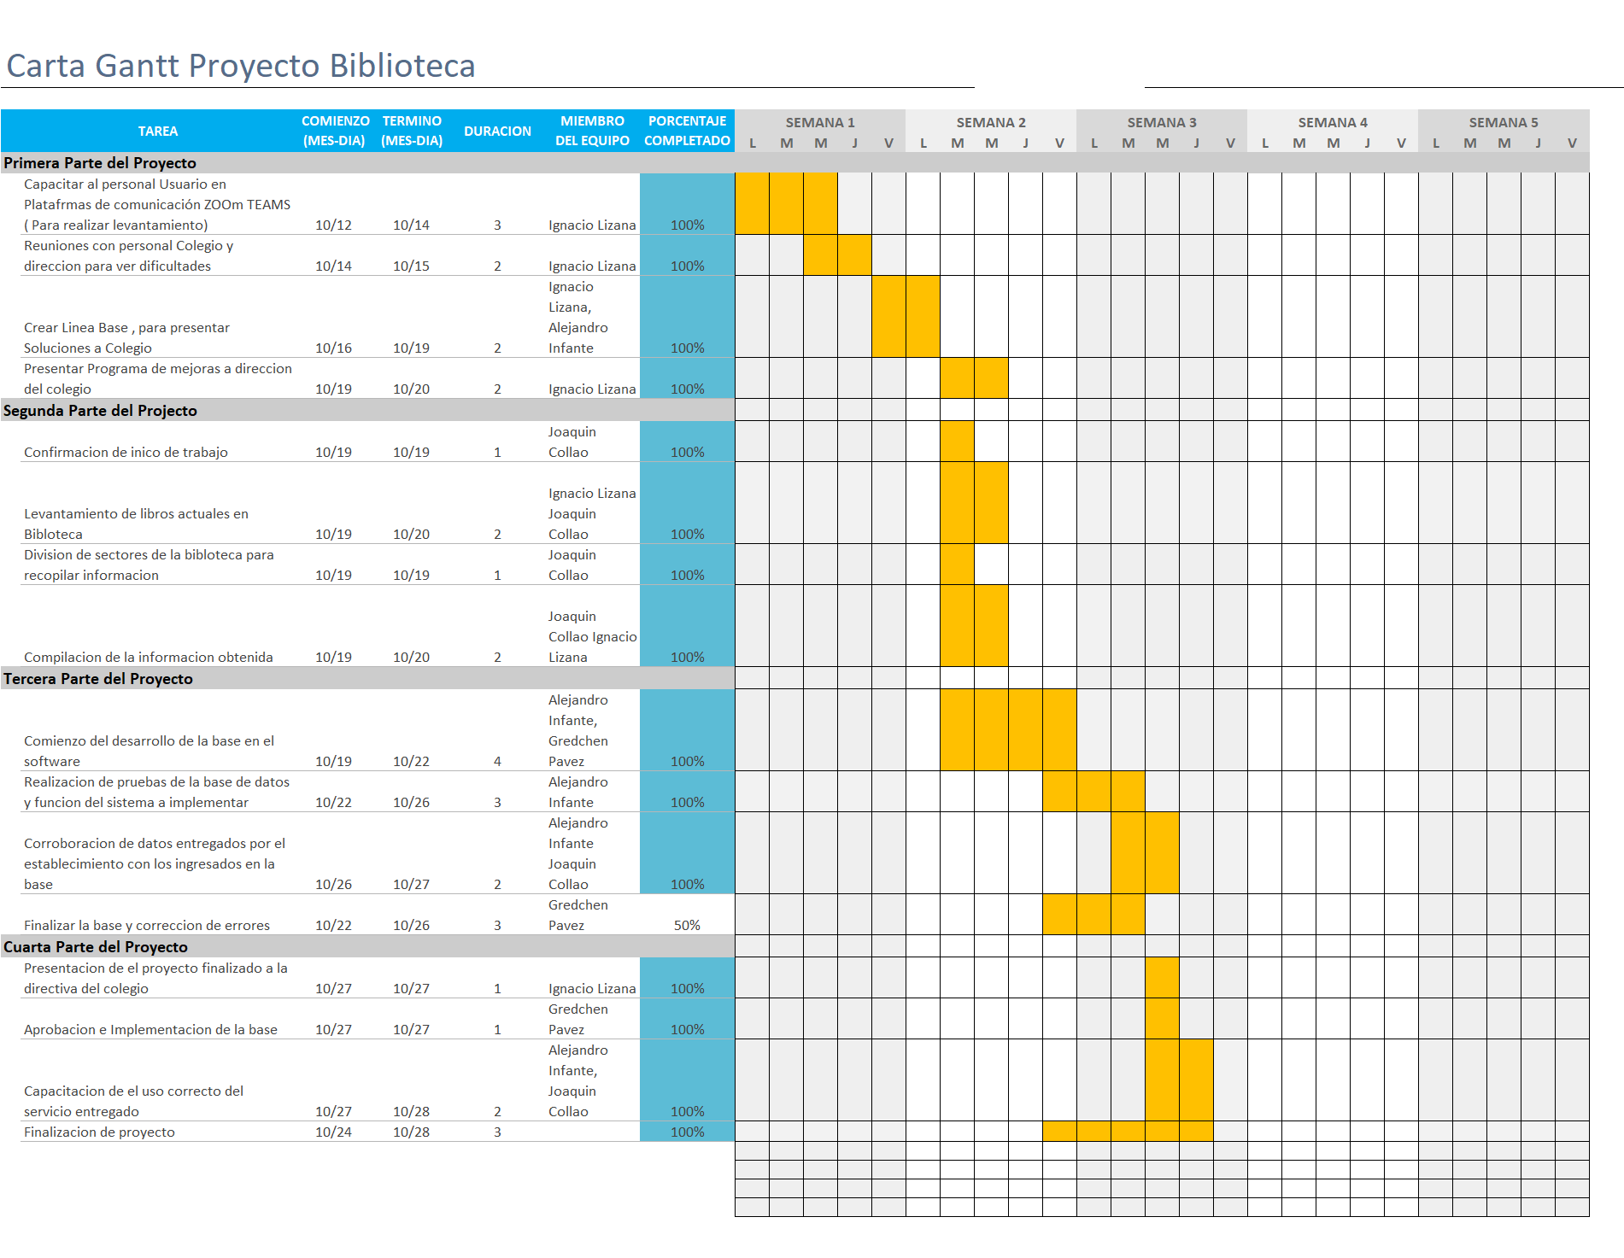

# **Responsables**

|  |  |  |
| --- | --- | --- |
| Actividad | Responsable | Rol o Función |
| Realizar video conferencia y ver el manejo actual de la biblioteca | Ignacio Lizana | Recolector de datos |
| Manejo de plantillas Excel entregadas por el colegio | Joaquín Collao | Verificación de datos |
| Ir al colegio y capacitar en MySQL e Interfaz gráfica a profesores y bibliotecarios | Alejandro Infante | Realizar Capacitación a empleados y profesores, para el funcionamiento correcto de la biblioteca |
| Trabajo en MYSQL y con lenguajes de programación | Gredchen Pavez | Implementación y creación de la biblioteca inteligente y base de datos |

# **Ejecución**

# **Ejecución y resultados del proyecto**

Al planificar este proyecto hicimos uso de una carta Gantt, para poder organizar los aspectos que tuvo este y así también para poder organizarnos como grupo de trabajo (revisar página 8).

Para realizar este proyecto se investigó sobre proyectos anteriores que fueron puestos en marcha en Iraq e Inglaterra por estudiantes de Ciencias de la Computación, lo cual ayudó como una guía para poder implementar de manera correcta el proyecto.

Se implementaron los objetivos del proyecto en orden, para poder hacer un uso correcto de la aplicación.

Para poner en ejecución este proyecto se realizó una base de datos en tercera forma normal que tiene por nombre biblioteca2 para la cual primero se necesitó un MER, un modelo relacional , y luego se implemento en MYSQL y en el lenguaje de programacion JAVA utilizando el IDE NetBeans.

Tambien se hizo uso de sistemas operativos ,en este caso Windows para realizar los diagramas y Linux para desarrollar la aplicación .

El diagrama modelo entidad-relacion se realizó escribiendo las entidades y cada atributo que va en cada una de las tablas , el modelo relacional fue un traspaso de esta misma informacion a tablas y relaciones correspondientes. Luego a las tablas se les agregó las relaciones y cardinalidad correspondiente.

Una vez listos los diagramas fueron traspasados por medio de codigo a MySQL Workbench. Una vez lista la base de datos , se procedió a diseñar y programar la aplicación en NetBeans.

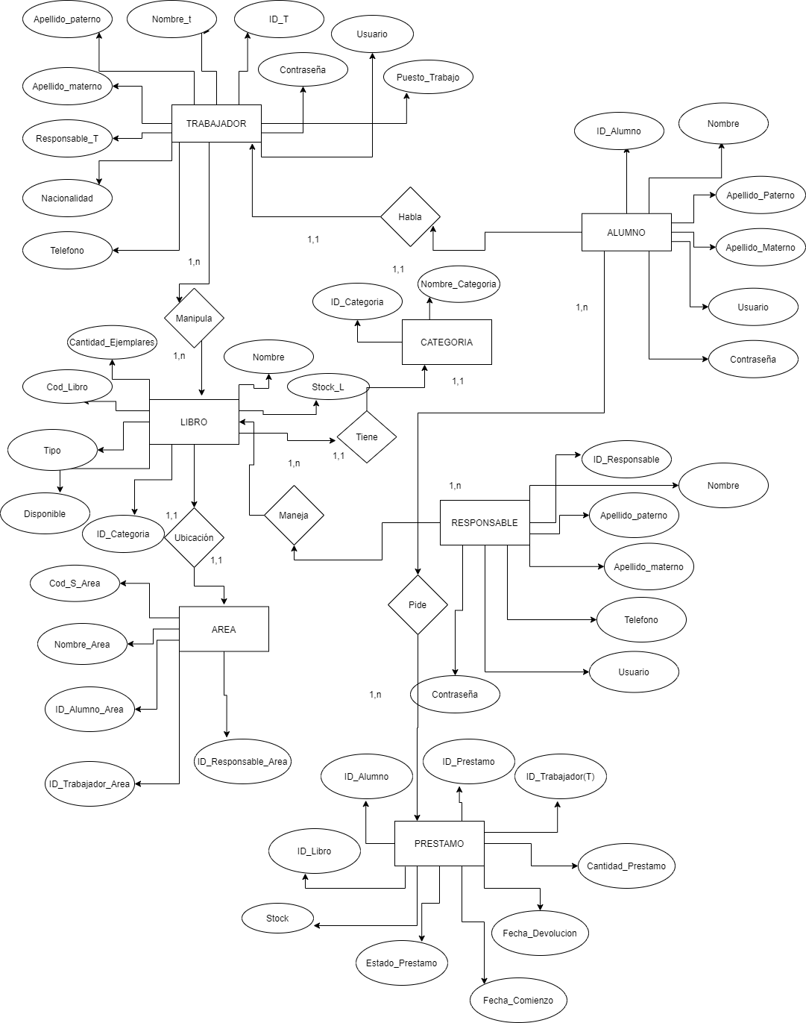

MODELO ENTIDAD-RELACION

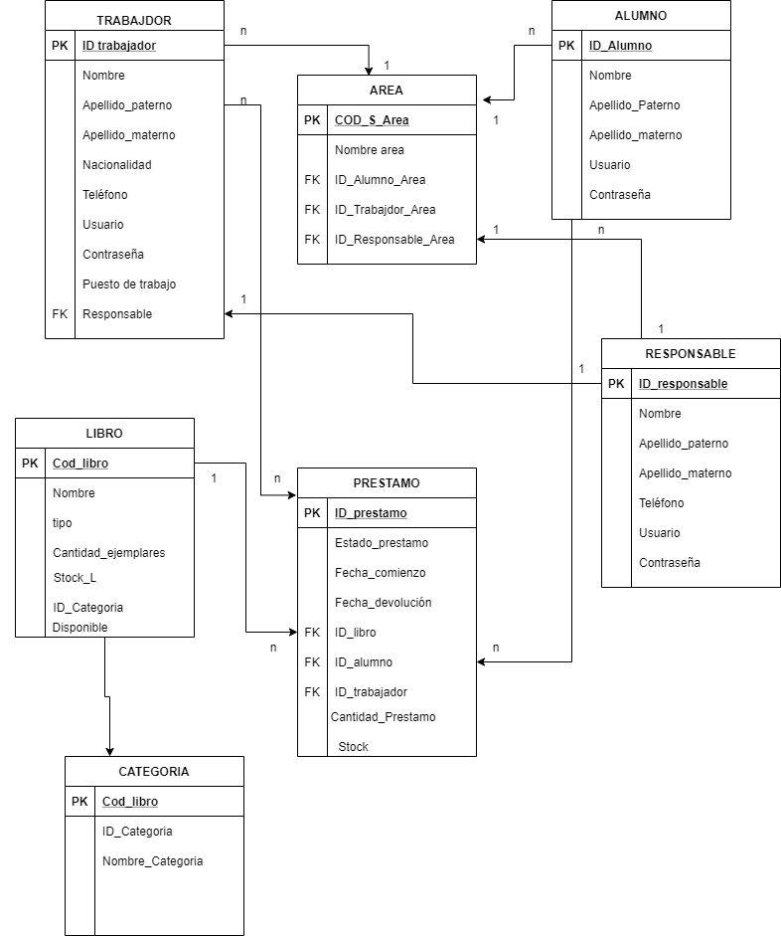

MODELO RELACIONAL

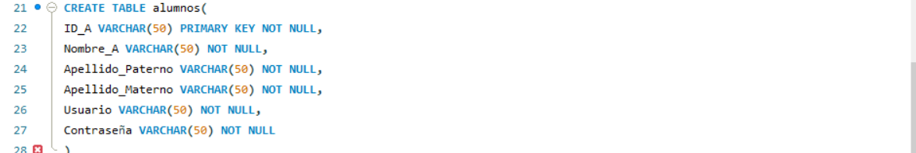

1 CODIGO UTILIZADO PARA CREAR LA TABLA ALUMNOS

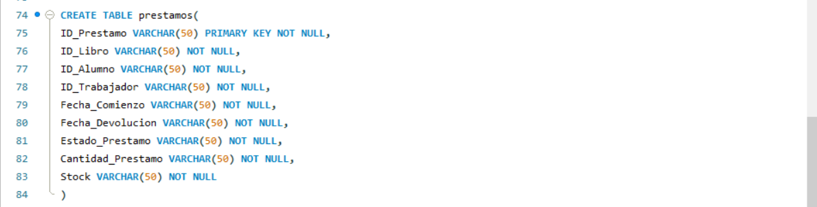

2 CODIGO UTILIZADO PARA CREAR LA TABLA PRESTAMOS

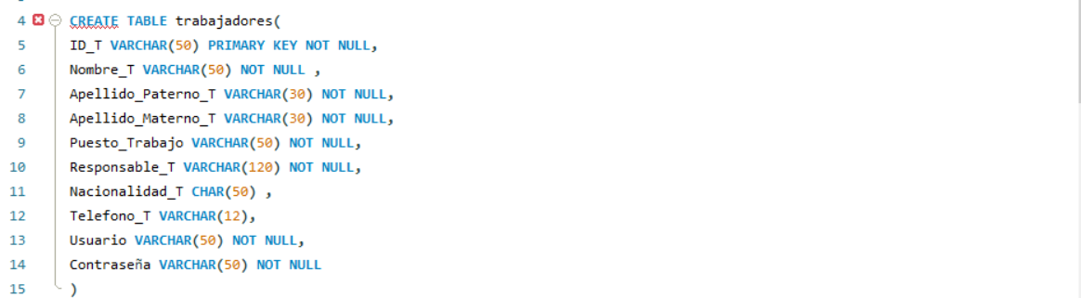

3 CODIGO UTILIZADO PARA CREAR LA TABLA TRABAJADORES

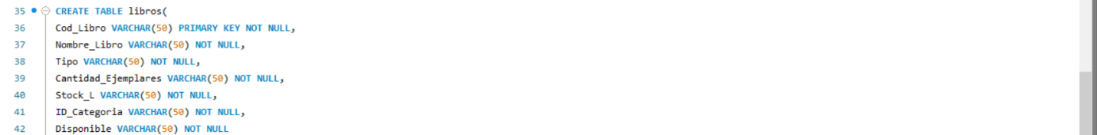

4 CODIGO UTILIZADO PARA CREAR LA TABLA LIBROS

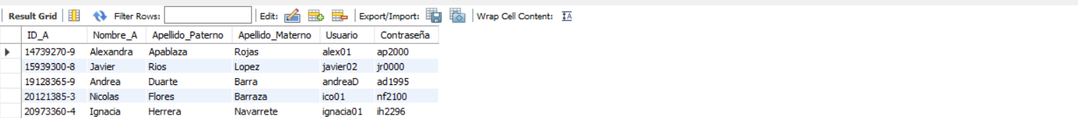

1 TABLA ALUMNOS

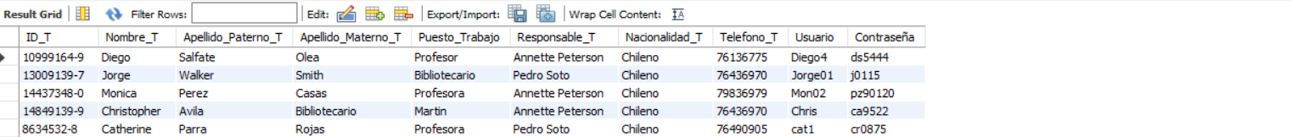

2 TABLA TRABAJADORES

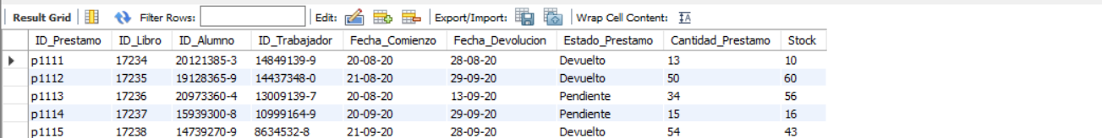

3 TABLA PRESTAMOS

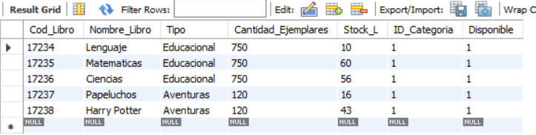

4 TABLA LIBROS

Querys MySQL

1.Inscribir o insertar un nuevo estudiante o profesor.

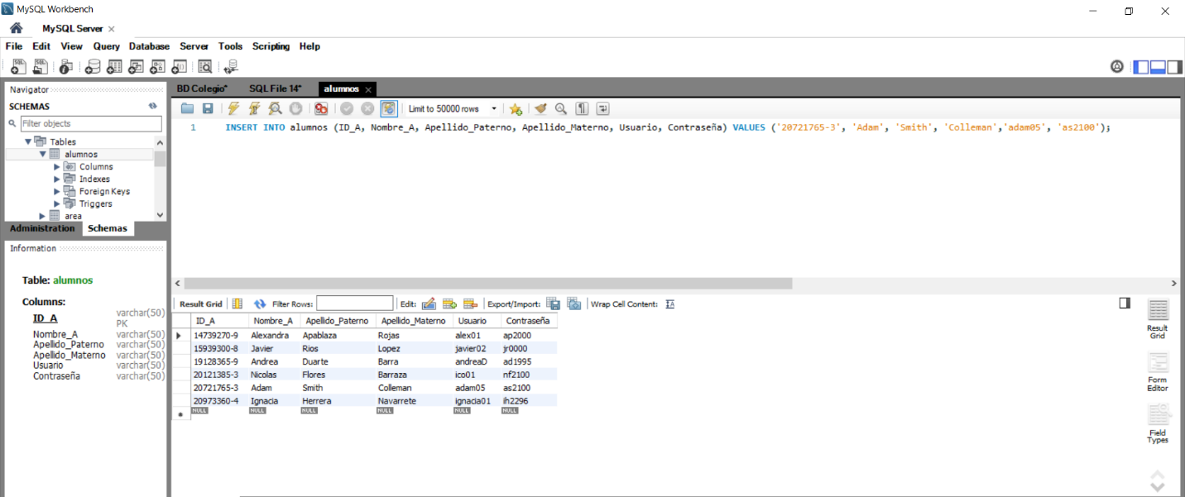

2.Inscribir o insertar un nuevo libro.

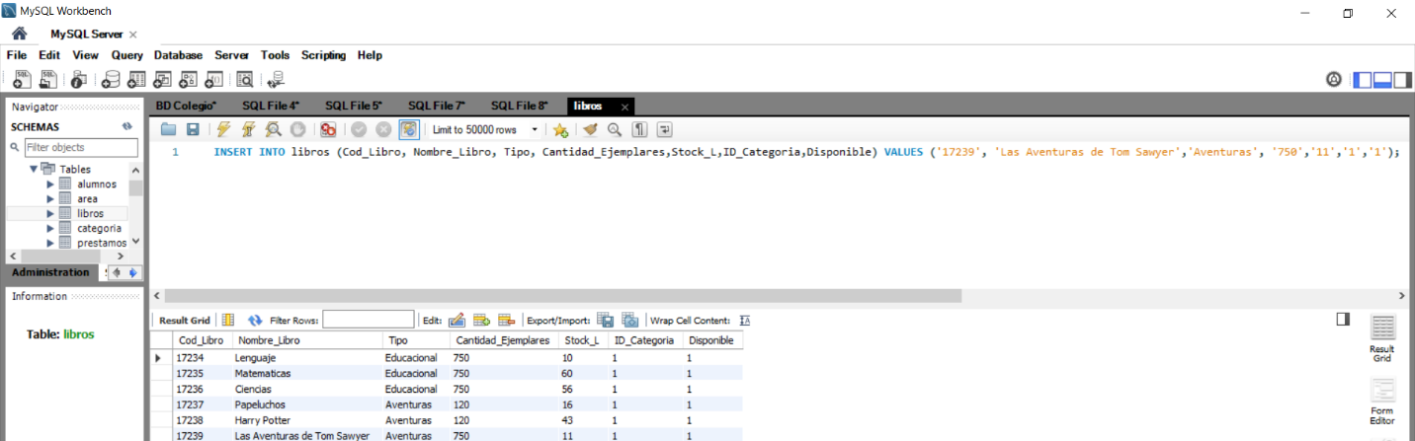

3.Prestamos de libros a estudiantes o profesores

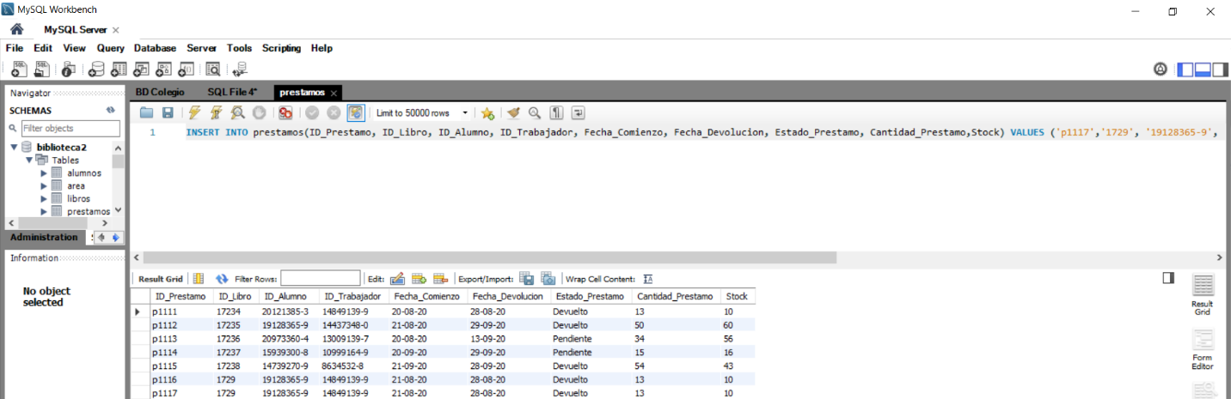

4.Devolucion de libros por parte de un estudiante o profesor

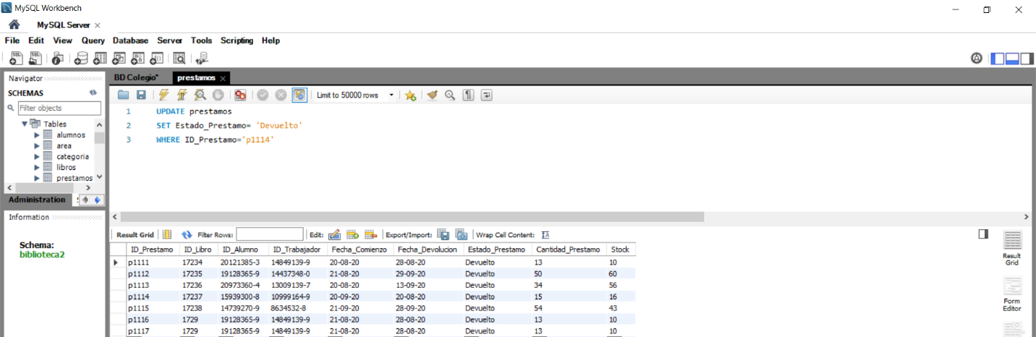

5.Verificar el stock de los libros en la biblioteca y los que están en calidad de prestamos

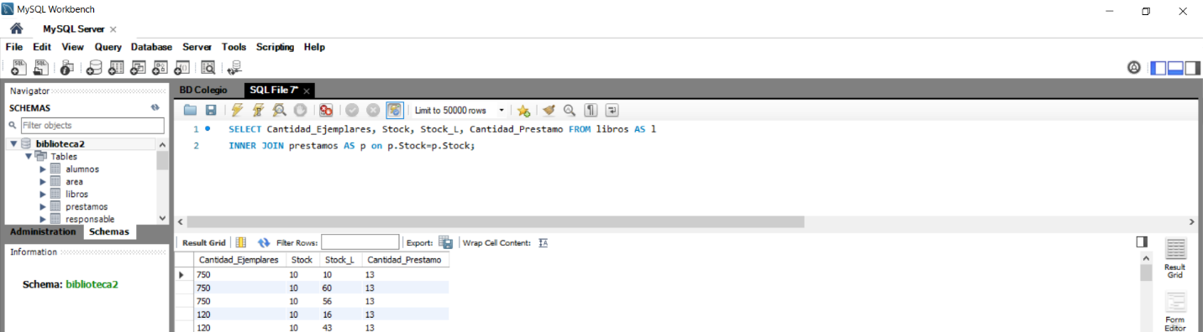

6.Renovar el préstamo de un libro a un estudiante o profesor

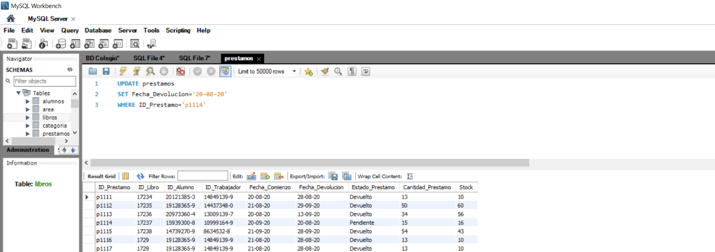

7.Consultar el material bibliográfico por su categoría (solo si consideraron la categoría en los libros) y que además entregue la cantidad de ejemplares y su estado.

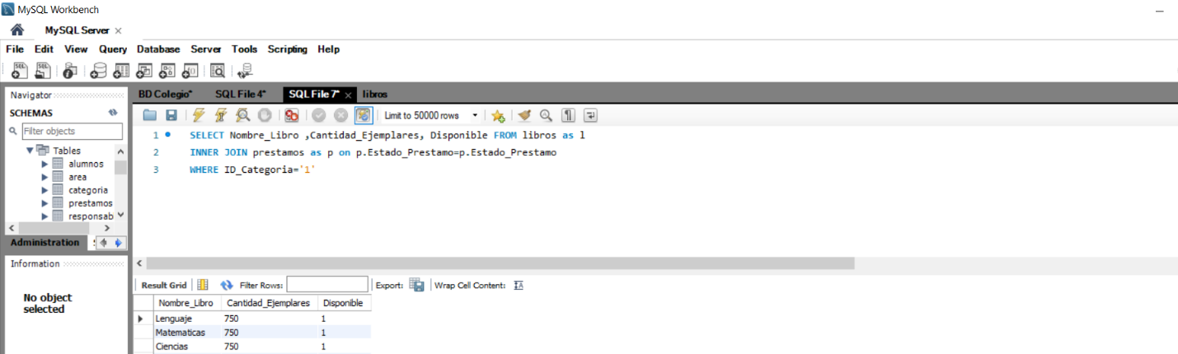

8.Dar de baja un libro, que no es eliminarlo, sino un cambio de estado

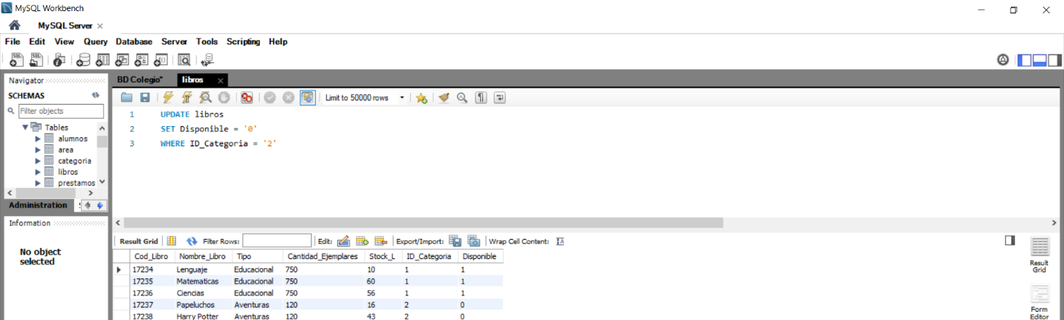

A continuación, se muestra el código que se utilizó para crear la aplicación:

package biblioteca;

import java.util.Objects;

import javax.swing.JLabel;

import javax.swing.JOptionPane;

import static jdk.nashorn.internal.objects.Global.print;

public class panel extends javax.swing.JFrame {

/**

* Creates new form panel

*/

public panel() {

initComponents();

}

@SuppressWarnings("unchecked")

// <editor-fold defaultstate="collapsed" desc="Generated Code">

private void initComponents() {

jPasswordField1 = new javax.swing.JPasswordField();

jButton1 = new javax.swing.JButton();

txtusu = new javax.swing.JTextField();

jLabel1 = new javax.swing.JLabel();

jLabel2 = new javax.swing.JLabel();

lbl1 = new javax.swing.JLabel();

txtpass = new javax.swing.JPasswordField();

jComboBox1 = new javax.swing.JComboBox<>();

jLabel3 = new javax.swing.JLabel();

jLabel5 = new javax.swing.JLabel();

jLabel6 = new javax.swing.JLabel();

jPasswordField1.setText("jPasswordField1");

setDefaultCloseOperation(javax.swing.WindowConstants.EXIT_ON_CLOSE);

jButton1.setFont(new java.awt.Font("Dialog", 1, 18)); // NOI18N

jButton1.setText("Entrar");

jButton1.setName("btn1"); // NOI18N

jButton1.addActionListener(new java.awt.event.ActionListener() {

public void actionPerformed(java.awt.event.ActionEvent evt) {

jButton1ActionPerformed(evt);

}

});

txtusu.setName("txt_user"); // NOI18N

jLabel1.setFont(new java.awt.Font("Dialog", 1, 18)); // NOI18N

jLabel1.setText("Usuario:");

jLabel2.setFont(new java.awt.Font("Dialog", 1, 18)); // NOI18N

jLabel2.setText("Contraseña:");

lbl1.setName("lbl1"); // NOI18N

jComboBox1.setFont(new java.awt.Font("Dialog", 1, 12)); // NOI18N

jComboBox1.setModel(new javax.swing.DefaultComboBoxModel<>(new String[] { "Trabajador", "Alumno" }));

jLabel5.setFont(new java.awt.Font("Dialog", 1, 24)); // NOI18N

jLabel5.setText("Ingreso Biblioteca Colegio Los Gladiolos");

jLabel6.setFont(new java.awt.Font("Dialog", 1, 18)); // NOI18N

jLabel6.setText("Seleccione Usuario");

javax.swing.GroupLayout layout = new javax.swing.GroupLayout(getContentPane());

getContentPane().setLayout(layout);

layout.setHorizontalGroup(

layout.createParallelGroup(javax.swing.GroupLayout.Alignment.LEADING)

.addGroup(layout.createSequentialGroup()

.addGroup(layout.createParallelGroup(javax.swing.GroupLayout.Alignment.LEADING)

.addGroup(javax.swing.GroupLayout.Alignment.TRAILING, layout.createSequentialGroup()

.addContainerGap()

.addComponent(jLabel5, javax.swing.GroupLayout.DEFAULT_SIZE, 538, Short.MAX_VALUE))

.addGroup(layout.createSequentialGroup()

.addGap(195, 195, 195)

.addGroup(layout.createParallelGroup(javax.swing.GroupLayout.Alignment.LEADING)

.addComponent(jLabel6)

.addGroup(layout.createSequentialGroup()

.addGap(9, 9, 9)

.addGroup(layout.createParallelGroup(javax.swing.GroupLayout.Alignment.TRAILING)

.addComponent(txtusu, javax.swing.GroupLayout.PREFERRED_SIZE, 107, javax.swing.GroupLayout.PREFERRED_SIZE)

.addGroup(layout.createParallelGroup(javax.swing.GroupLayout.Alignment.LEADING, false)

.addGroup(layout.createSequentialGroup()

.addGap(10, 10, 10)

.addComponent(jLabel1))

.addComponent(jLabel2, javax.swing.GroupLayout.DEFAULT_SIZE, javax.swing.GroupLayout.DEFAULT_SIZE, Short.MAX_VALUE)

.addComponent(txtpass))))

.addGroup(layout.createSequentialGroup()

.addGap(12, 12, 12)

.addComponent(jComboBox1, javax.swing.GroupLayout.PREFERRED_SIZE, javax.swing.GroupLayout.DEFAULT_SIZE, javax.swing.GroupLayout.PREFERRED_SIZE)))

.addGap(0, 0, Short.MAX_VALUE)))

.addContainerGap())

.addGroup(javax.swing.GroupLayout.Alignment.TRAILING, layout.createSequentialGroup()

.addContainerGap(javax.swing.GroupLayout.DEFAULT_SIZE, Short.MAX_VALUE)

.addGroup(layout.createParallelGroup(javax.swing.GroupLayout.Alignment.LEADING)

.addGroup(javax.swing.GroupLayout.Alignment.TRAILING, layout.createSequentialGroup()

.addComponent(jLabel3)

.addContainerGap())

.addGroup(javax.swing.GroupLayout.Alignment.TRAILING, layout.createSequentialGroup()

.addComponent(jButton1, javax.swing.GroupLayout.PREFERRED_SIZE, 96, javax.swing.GroupLayout.PREFERRED_SIZE)

.addGap(89, 89, 89)

.addComponent(lbl1, javax.swing.GroupLayout.PREFERRED_SIZE, 97, javax.swing.GroupLayout.PREFERRED_SIZE)

.addGap(64, 64, 64))))

);

layout.setVerticalGroup(

layout.createParallelGroup(javax.swing.GroupLayout.Alignment.LEADING)

.addGroup(layout.createSequentialGroup()

.addContainerGap()

.addComponent(jLabel5, javax.swing.GroupLayout.PREFERRED_SIZE, 27, javax.swing.GroupLayout.PREFERRED_SIZE)

.addGap(37, 37, 37)

.addComponent(jLabel1)

.addPreferredGap(javax.swing.LayoutStyle.ComponentPlacement.UNRELATED)

.addComponent(txtusu, javax.swing.GroupLayout.PREFERRED_SIZE, javax.swing.GroupLayout.DEFAULT_SIZE, javax.swing.GroupLayout.PREFERRED_SIZE)

.addGap(18, 18, 18)

.addComponent(jLabel2)

.addPreferredGap(javax.swing.LayoutStyle.ComponentPlacement.UNRELATED)

.addComponent(txtpass, javax.swing.GroupLayout.PREFERRED_SIZE, javax.swing.GroupLayout.DEFAULT_SIZE, javax.swing.GroupLayout.PREFERRED_SIZE)

.addGap(19, 19, 19)

.addComponent(jLabel6)

.addGap(7, 7, 7)

.addComponent(jComboBox1, javax.swing.GroupLayout.PREFERRED_SIZE, javax.swing.GroupLayout.DEFAULT_SIZE, javax.swing.GroupLayout.PREFERRED_SIZE)

.addGap(0, 30, Short.MAX_VALUE)

.addComponent(jLabel3)

.addPreferredGap(javax.swing.LayoutStyle.ComponentPlacement.RELATED, 14, Short.MAX_VALUE)

.addGroup(layout.createParallelGroup(javax.swing.GroupLayout.Alignment.LEADING)

.addGroup(javax.swing.GroupLayout.Alignment.TRAILING, layout.createSequentialGroup()

.addComponent(lbl1)

.addGap(63, 63, 63))

.addGroup(javax.swing.GroupLayout.Alignment.TRAILING, layout.createSequentialGroup()

.addComponent(jButton1)

.addGap(38, 38, 38))))

);

pack();

}// </editor-fold>

private void jButton1ActionPerformed(java.awt.event.ActionEvent evt) {

Prestamos pt=new Prestamos();

pt.setVisible(true);

this.setVisible(false);

String usuario = txtusu.getText();

String contraseña = txtpass.getText();

Biblioteca vt = new Biblioteca();

Biblioteca vt2 = new Biblioteca();

if(vt.autentificar(usuario, contraseña)){

JOptionPane.showMessageDialog(null, "Alumno Aceptado.");

}

else if(vt2.autentificar_trabajador(usuario, contraseña)){

JOptionPane.showMessageDialog(null, "Trabajador aceptado.");

} else{

JOptionPane.showMessageDialog(null, " Usuario No existe.");

}

}

public JLabel getLbl1() {

return lbl1;

}

public void setLbl1(JLabel lbl1) {

this.lbl1 = lbl1;

}

public static void main(String args[]) {

//<editor-fold defaultstate="collapsed" desc=" Look and feel setting code (optional) ">

/* If Nimbus (introduced in Java SE 6) is not available, stay with the default look and feel.

* For details see http://download.oracle.com/javase/tutorial/uiswing/lookandfeel/plaf.html

*/

try {

for (javax.swing.UIManager.LookAndFeelInfo info : javax.swing.UIManager.getInstalledLookAndFeels()) {

if ("Nimbus".equals(info.getName())) {

javax.swing.UIManager.setLookAndFeel(info.getClassName());

break;

}

}

} catch (ClassNotFoundException ex) {

java.util.logging.Logger.getLogger(panel.class.getName()).log(java.util.logging.Level.SEVERE, null, ex);

} catch (InstantiationException ex) {

java.util.logging.Logger.getLogger(panel.class.getName()).log(java.util.logging.Level.SEVERE, null, ex);

} catch (IllegalAccessException ex) {

java.util.logging.Logger.getLogger(panel.class.getName()).log(java.util.logging.Level.SEVERE, null, ex);

} catch (javax.swing.UnsupportedLookAndFeelException ex) {

java.util.logging.Logger.getLogger(panel.class.getName()).log(java.util.logging.Level.SEVERE, null, ex);

}

//</editor-fold>

/* Create and display the form */

java.awt.EventQueue.invokeLater(new Runnable() {

public void run() {

new panel().setVisible(true);

}

});

}

// Variables declaration - do not modify

private javax.swing.JButton jButton1;

private javax.swing.JComboBox<String> jComboBox1;

private javax.swing.JLabel jLabel1;

private javax.swing.JLabel jLabel2;

private javax.swing.JLabel jLabel3;

private javax.swing.JLabel jLabel5;

private javax.swing.JLabel jLabel6;

private javax.swing.JPasswordField jPasswordField1;

private javax.swing.JLabel lbl1;

private javax.swing.JPasswordField txtpass;

private javax.swing.JTextField txtusu;

// End of variables declaration

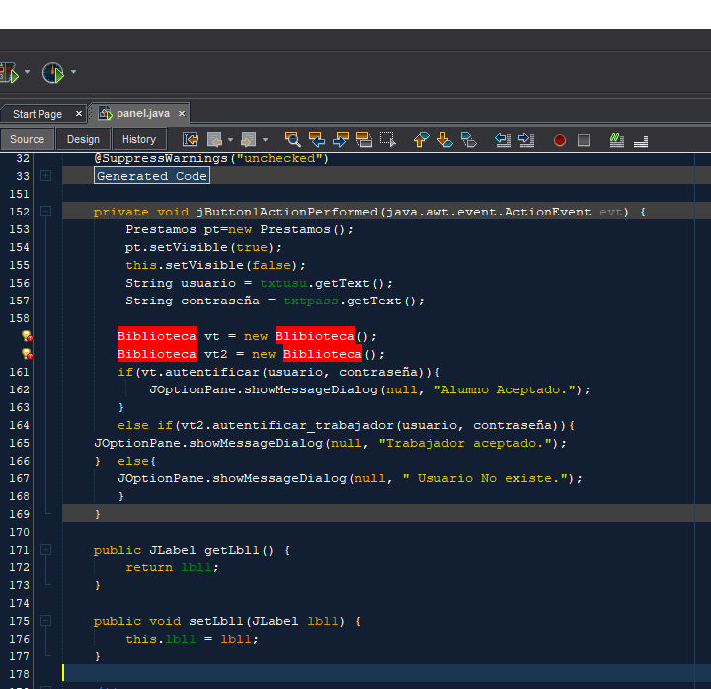

# **Evidencias del proyecto**

Como evidencia del proyecto se presenta un prototipo de como se ve la biblioteca inteligente el cual contiene la página de login en que se puede seleccionar el tipo de usuario a ingresar y la contraseña, al ingresar despliega un mensaje y luego puede ingresar para así revisar diferentes tipos de información sobre la biblioteca, en este caso se muestra una foto de la pestaña prestamos:

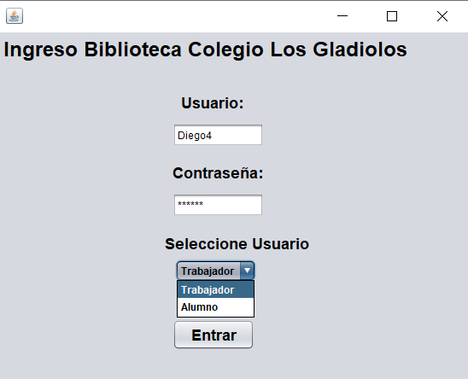

Página de Login

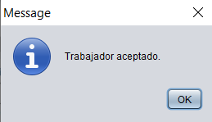

Mensaje retornado según el tipo de usuario ingresado.

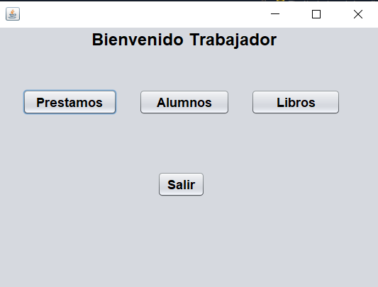

Pestaña para Eleccion de visualizaciones

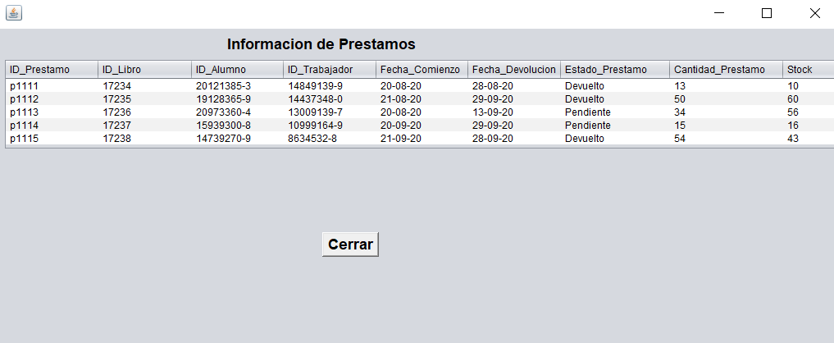

Visualización de información

# **Imprevistos**

Mala conectividad de internet

Errores de sintaxis en la base de datos

Problemas de error en la conectividad de la base de datos a la interfaz grafica

Problemas de Drivers(desactualizados)

Soluciones

1 Mala conectividad de internet, reiniciar router.

2 Errores de sintaxis en la base de datos: Error común en la escritura de la base de datos, la solución es revisar el código línea por línea.

3.Problemas de error en la conectividad de la base de datos a la interfaz gráfica: El código de enlace para conectar la base de datos con NetBeans presentaba errores de sintaxis por lo cual se tuvo que importar nuevamente el archivo al programa.

4. Problemas de Drivers: Actualizar a la última versión.

# **Conclusiones y reflexiones**

Podemos concluir como equipo de trabajo que los objetivos propuestos durante la realización del proyecto se cumplieron de buen grado ya que todos los objetivos tuvieron un desarrollo durante el proyecto.

En cuanto a planificación creemos que fue la parte mas sencilla de este proyecto , porque en esta parte se puede cambiar muchas veces la manera de organización antes de comenzar con un proyecto.

El desarrollo y ejecucion del proyecto creemos fueron los pasos que fueron algo difíciles, ya que se hicieron apresuradamente, pero aun así quedamos conformes con los resultados.

Durante el transcurso de este proyecto y su posterior finalización se llevaron a cabo las siguientes reflexiones de forma grupal: se fortalecieron los conocimientos previos a los que ya estaban por medio de colocarlos en prácticas en las herramientas utilizadas como lo fue la construcción de base de datos por medio del programa de MYSQL y JAVA.

La predisposición como equipo a la hora de querer realizar las actividades del proyecto fue bastante buena.

Cada individuo a pesar de carecer de habilidades como grupo desempeñaron con eficacia las tareas entregadas a cada uno

Algunos aspectos negativos fue la inexperiencia a la hora de realizar programar la biblioteca inteligente ya que se carecía de los conocimientos necesario para la implementación de esta.

En este proyecto pudimos aprender como trabajar de manera más organizada en un equipo.

Pero sentimos que también faltaron algunos conocimientos previos en temas de cómo desarrollar correctamente el proyecto y también tiempo.

Lo que haríamos de manera diferente, sería la organización como equipo, ya que sentimos que no nos organizamos lo suficientemente bien respecto a las fortalezas de cada miembro del equipo.

# **Bibliografía**

PRABHAKAR KUMAR. (2014). LIBRARY MANAGEMENT SYSTEM. 15-10-2020, de Academia.edu

SitioWeb: <https://www.academia.edu/24914787/Library_Management_System_Mini_Project_Report_On_LIBRARY_MANAGEMENT_SYSTEM>

Mohammed I. Younis. (2012). SLMS: A smart library management system based on an RFID

12-06-2015, de 2012

SitioWeb: <https://www.researchgate.net/publication/235637059_SLMS_A_smart_library_management_system_based_on_an_RFID_technology>

Oracle. (2020). MySQL Reference Manual. 23-10-2020, de Oracle Sitio web: [https://dev.mysql.com/doc/refman/8.0/en/](Base%20de%20Datos%20Biblioteca%20V4.docx)

# **Anexos**

**Anexo 1 Glosario**

Glosario

RFID: Radio Frequency Identification. Se trata de un sistema de identificación, almacenamiento y transmisión de datos remotos que utiliza dispositivos llamados etiquetas (tags), tarjetas o RFID activos.

MYSQL: es un sistema de gestión de base de datos relacional de código abierto, basado en lenguaje de consulta estructurado.

Java: es un lenguaje de programación

NetBeans: es un programa que sirve como IDE (un entorno de desarrollo integrado) que nos permite programar en diversos lenguajes

Interfaz gráfica: es un programa informático que actúa de interfaz de usuario, utilizando un conjunto de imágenes y objetos gráficos para representar la información y acciones disponibles en la interfaz.

Drivers: son programas que sirven de intermediarios entre Windows (u otro sistema operativo) y los dispositivos o componentes de hardware del PC.

Diagrama modelo entidad-relación: es una herramienta para el modelado de datos que permite representar las entidades relevantes de un sistema de información así como sus interrelaciones y propiedades.

Excel: Se trata de un software que permite realizar tareas contables y financieras gracias a sus funciones